Uitleg bij analyse:

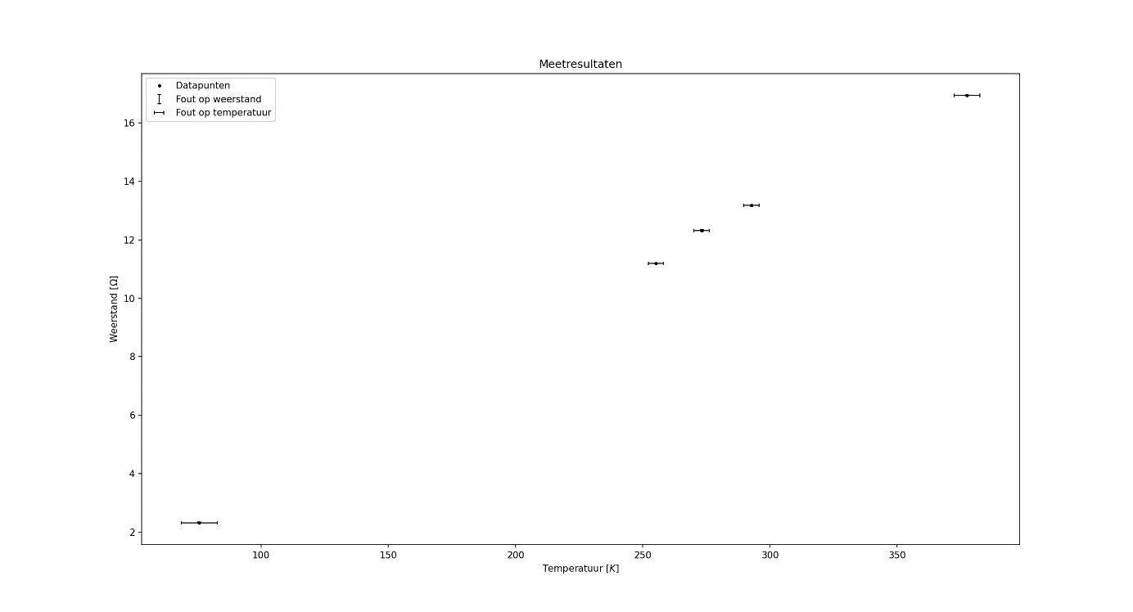

Deze grafiek toont de pure meetresultaten, misschien een beetje saai, moet misschien ni op een apparte slide, kan misschien geïntegreerd worden bij analyse, moet ik nog bekijken want we moeten wel alles hebben. (of tabel)  
Zet maar gewoon in pptx tenzij je een HEEL goed idee hebt, want anders denk ik er wel nog over, steek er nu nog niet te veel tijd in als je geen ‘goede’ oplossing hebt

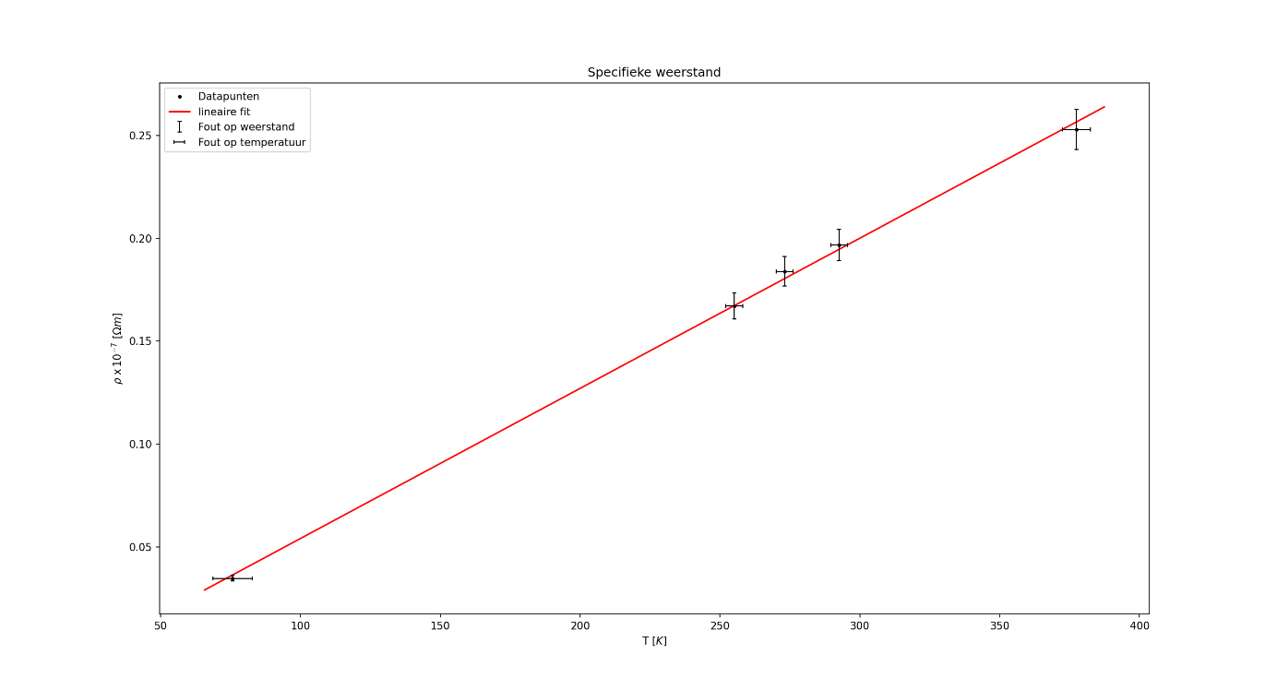

Specifieke weerstand datapunten uit:  
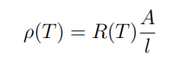

+ Lineaire fit voor T_c=293.15K (0C) volgt uit::

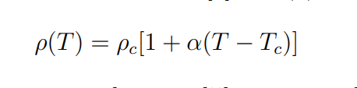

Gevonden waarden:\rho_c = 0.18, \alpha = 0.0040

Semi-conclusie: lineiare toename weerstand bij temperature 77 -> 393K met alpha = 0.0040.  
\rho @ 0C = 0.18\ohm*m

Deze text is niet de bedoeling dat deze ctrl+c, ctrl+v op de slides verschijnen, dit is geen nederlands e nook niet correct geformuleerd…